

PAUTA ACTIVIDADES: COMPARANDO FRACCIONES

- Loreto, Javiera, Karina cortaron una cinta de papel que están divididas en 10 partes iguales como muestra la figura:

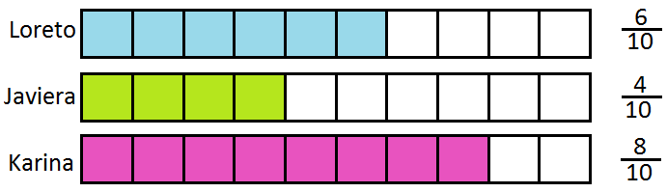

Loreto pintó $\frac{6}{\text{10}}$de la primera cinta, Javiera pintó $\frac{4}{\text{10}}$ de la segunda cinta y Karina$\frac{8}{\text{10}}$de la tercera.

Pinta las cintas de Loreto, Javiera y Karina y luego responde:
- ...Javiera................pintó menos cinta.
- ...Karina.................pintó más cinta.
- La fracción...... $\frac{6}{\text{10}}$.......es menor que......... $\frac{8}{\text{10}}$......
- La fracción...... $\frac{8}{\text{10}}$.......es mayor que......... $\frac{4}{\text{10}}$......

- Ximena preparó para el desayuno de sus 3 hijos sándwich del mismo tamaño y los cortó en partes iguales en forma en triángulos. Felipe comió un trozo, Gabriela dos trozos y Tatiana tres trozos:

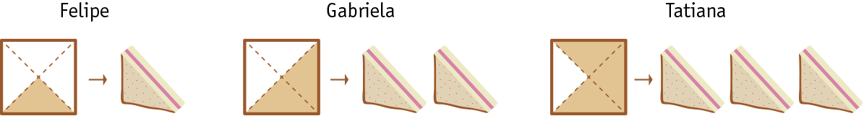

- Felipe comió.... $\frac{1}{4}$........de sándwich
- Gabriela comió..... $\frac{2}{4}$...de sándwich
- Tatiana comió.... $\frac{3}{4}$.....de sándwich
- La fracción..... $\frac{3}{4}$.........es mayor que.... $\frac{2}{4}$...... y mayor que..... $\frac{1}{4}$..........

- ..Tatiana... comió más sándwich que.....Gabriela................y que....Felipe...............

- ...Tatiana.....comió más sándwich de los 3.

- Observa las siguientes imágenes y escribe la fracción correspondiente:
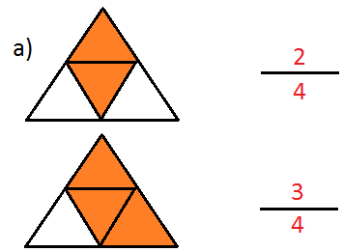
........ $\frac{2}{4}$....es menor que... $\frac{3}{4}$..........

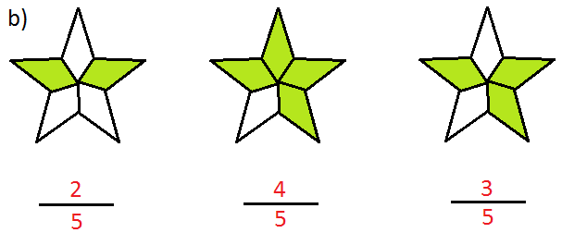
La fracción que es menor de las tres es...... $\frac{2}{5}$..........
La fracción que es mayor de las tres es...... $\frac{4}{5}$..........

- Marca con una cruz la fracción que es menor:
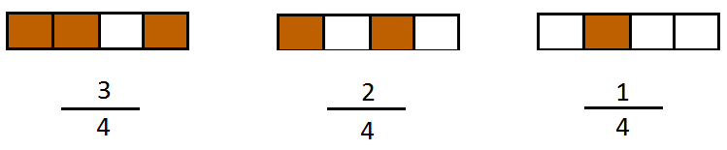

- Marca con una cruz la fracción que es mayor:

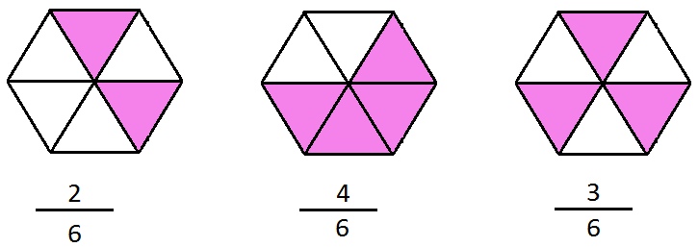

- Marca con una cruz la fracción que es menor:

$\frac{2}{4}$ $\frac{3}{4}$ $\frac{1}{4}$ $\frac{4}{4}$

- Marca con una cruz la fracción que es mayor:

$\frac{0}{5}$ $\frac{3}{5}$ $\frac{4}{5}$ $\frac{5}{5}$

- Ordena las fracciones de menor a mayor en cada caso:

- $\frac{0}{5}$ $\frac{5}{5}$ $\frac{4}{5}$ $\frac{3}{5}$
Respuesta:...... $\frac{0}{5}$, $\frac{3}{5}$ ,$\frac{4}{5}$, $\frac{5}{5}$ .....

- $\frac{2}{4}$ $\frac{3}{4}$ $\frac{1}{4}$ $\frac{4}{4}$

Respuesta:...... $\frac{1}{4}$, $\frac{2}{4}$ , $\frac{3}{4}$, $\frac{4}{4}$.....

- $\frac{3}{6}$ $\frac{6}{6}$ $\frac{2}{6}$ $\frac{5}{6}$

Respuesta:...... $\frac{2}{6}$,$\frac{3}{6}$ , $\frac{5}{6}$ , $\frac{6}{6}$ .....

- $\frac{7}{8}$ $\frac{2}{8}$ $\frac{3}{8}$ $\frac{4}{8}$

Respuesta:...... $\frac{2}{8}$,$\frac{3}{8}$ , $\frac{4}{8}$,$\frac{7}{8}$ .....

Elaborado por: Fabiola Sotelo A.

